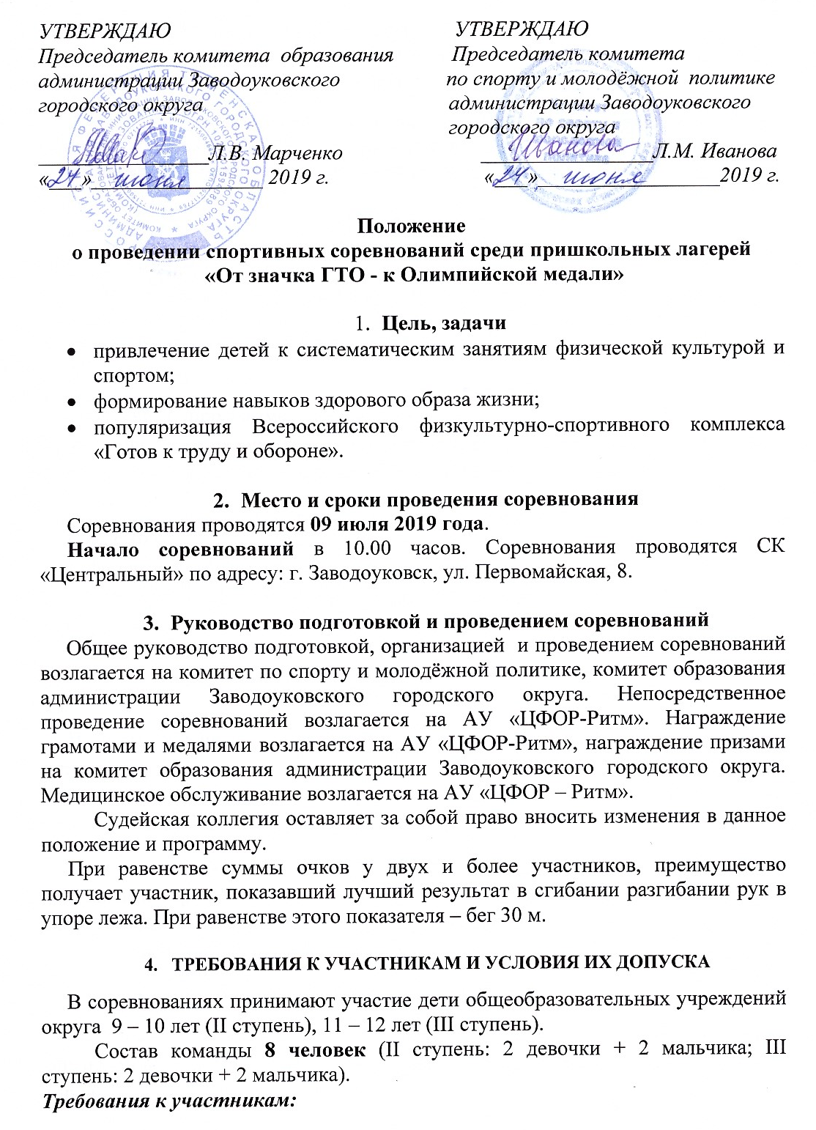

- наличие спортивной формы обязательно;
- к соревнованиям допускаются физически здоровые и подготовленные дети.
- регистрация на сайте для получения ID номера: www.gto.ru
К участию допускаются участники основной медицинской группы при наличии уникального идентификационного номера в ЭБД ВФСК ГТО, допуска врача, заявки от образовательной организации, заявки (согласия) (приложение № 1, 2).

5. Награждение

Команды, занявшие призовые места, награждаются грамотами и поощрительными призами.
Участники, занявшие призовые места в личном зачете награждаются грамотами, медалями и поощрительными призами. Команды, занявшие 4 место и далее, награждаются поощрительными призами.

6. Порядок проведения

Спортивная программа соревнований состоит из испытаний (тестов) комплекса ГТО в соответствии с государственными требованиями, выполняемыми участниками, относящимися ко II, III ступеням (9-10 лет, 11-12 лет) комплекса ГТО.
Спортивная программа соревнований:
- Бег 30 м.
- Прыжок в длину с места толчком двумя ногами.
- Сгибание и разгибание рук в упоре лёжа на полу
- Наклон вперёд из положения стоя с прямыми ногами на полу, на скамье.
- Поднимание туловища из положения лёжа на спине (за 1 мин.)
7. Обеспечение безопасности участников и зрителей
В целях обеспечения безопасности участников и зрителей, соревнования разрешается проводить на спортивных сооружениях, принятых к эксплуатации государственными комиссиями, при наличии акта технического обследования готовности сооружения к проведению мероприятия.
Главный судья соревнований несет ответственность за соблюдение участниками соревнований требований техники безопасности, которые должны соответствовать правилам проведения соревнований по данному виду спорта и принимает меры по профилактике травматизма (медицинское обеспечение).
- Финансовые расходы
Расходы, связанные с командированием сборных команд общеобразовательных учреждений (приезд, отъезд), несет командирующая сторона.
Расходы, связанные с награждением, медицинским обслуживанием и подготовкой мест соревнований, несет АУ «ЦФОР-Ритм», Комитет образования Заводоуковского городского округа.
9. Заявки
Заявки заполняются в печатном виде, заполненные от руки заявки не принимаются.
Предварительные заявки на участие в соревнованиях с указанием фамилии, имени, отчества, даты, месяца, года рождения и ID номера (всё в обязательном порядке) каждого участника, направляются по электронному адресу: gtozavodoukovsk@bk.ru, до 05.07.2019 года.
Именные заявки подаются в судейскую коллегию в день начала соревнований по установленной форме (см. приложение №1).
Представители команд предоставляют в судейскую коллегию следующие документы:
- заявки по форме согласно приложениям № 1 (идентичные предварительным заявкам), заверенные директором общеобразовательной организации;
- заявки (согласия) по форме согласно приложению № 2 на каждого участника.

Настоящее положение является вызовом на соревнования

Шулятьева Ирина Александровна
8 34542 60908

Приложение № 1
ЗАЯВКА
на участие в соревнованиях пришкольных лагерей Всероссийского физкультурно-спортивного комплекса «Готов к труду и обороне» (ГТО) среди обучающихся общеобразовательных организаций Заводоуковского городского округа

________________________________________________________________
(наименование общеобразовательной организации)

№ п/п | Фамилия Имя Отчество | Дата рождения (д.м.г.) | УИН номер в АИС ГТО | Виза врача
1. |  |  |  | Допущен.  Подпись врача.  Дата. Печать напротив каждого участника соревнований
2.

Допущено к участию _______________________________обучающихся.
(прописью)

Врач_______________________________________/____________________
(ФИО) МП (подпись)

Директор общеобразовательной организации __________________________________
МП (подпись, ФИО полностью)

Приложение № 2
Директору АУ «ЦФОР-Ритм»
С.А. Рыкованову
ЗАЯВКА
на прохождение тестирования в рамках Всероссийского физкультурно-спортивного комплекса «Готов к труду и обороне» (ГТО)
(для несовершеннолетних)
№ | Наименование | Информация
1 | Фамилия, Имя, Отчество
2 | Пол
3 | ID номер –Идентификационный номер участника тестирования в АИС ГТО
4 | Дата рождения
5 | Документ, удостоверяющий личность (паспорт)
6 | Адрес места жительства
7 | Контактный телефон
8 | Адрес электронный почты
9 | Основное место работы
10 | Спортивное звание
11 | Почетное спортивное звание
12 | Спортивный разряд с указанием вида спорта
13 | Перечень выбранных испытаний | 1
13 | Перечень выбранных испытаний | 2
13 | Перечень выбранных испытаний | 3
13 | Перечень выбранных испытаний | 4
13 | Перечень выбранных испытаний | 5
13 | Перечень выбранных испытаний | 6
13 | Перечень выбранных испытаний | 7
13 | Перечень выбранных испытаний | 8
13 | Перечень выбранных испытаний | 9
13 | Перечень выбранных испытаний | 10
13 | Перечень выбранных испытаний | 11

Я, _________________________________________________________________
(ФИО)
Контактный телефон_________________________________________________
зарегистрированный по адресу: _________________________________________
являюсь законным представителем несовершеннолетнего (ФИО)_____________________________________________________________,
__________________ год рождения, настоящим даю согласие:
- на прохождение несовершеннолетним тестирования в рамках Всероссийского физкультурно-спортивного комплекса «Готов к труду и обороне» (ГТО);
- на обработку в Центре тестирования по адресу: Тюменская область, г. Заводоуковск, ул. Первомайская, 8, моих персональных данных и персональных данных несовершеннолетнего в рамках организации тестирования по видам испытаний Всероссийского физкультурно-спортивного комплекса «Готов к труду и обороне» (ГТО) и другой информации, необходимой Центру тестирования в связи с участием в спортивных мероприятиях, ведением статистики, с применением различных способов обработки;
- на ведение фото и видеосъёмки и использование фото и видеоматериалов в рамках организации тестирования по видам испытаний Всероссийского физкультурно-спортивного комплекса «Готов к труду и обороне» (ГТО) и проведения спортивных соревнований;
- на публикацию сведений о результатах соревнований, фото и видео на официальных сайтах учреждений спорта, официальном сайте Заводоуковского городского округа в информационно-телекоммуникационной сети «Интернет», в СМИ, на информационных стендах.
Я даю согласие на использование моих персональных данных и персональных данных несовершеннолетнего в целях:
- корректного оформления документов, в рамках организации тестирования по видам испытания Всероссийского физкультурно-спортивного комплекса «Готов к труду и обороне» (ГТО);
- предоставления информации в государственные органы Российской Федерации в порядке, предусмотренном действующим законодательством.
Настоящее согласие предоставляется на осуществление любых действий в отношении моих персональных данных, которые необходимы или желаемы для достижения указанных выше целей, включая (без ограничения) сбор, систематизацию, накопление, хранение, уточнение (обновление, изменение), использование, распространение (в том числе передачу третьим лицам), обезличивание, блокирование, трансграничную передачу персональных данных, а также осуществление любых иных действий с моими персональными данными, предусмотренных действующим законодательство Российской Федерации.
Я подтверждаю, что, давая такое Согласие, я действую по своей воле.

Дата ___________ Подпись________________/ _____________________/

